

UNIDAD EDUCATIVA “HIPATIA CÁRDENAS DE BUSTAMANTE”

TALLER DE BIOLOGÍA SEGUNDO QUIMESTRE

SISTEMA NERVIOSO

NOMBRE: ……………………………………………………………….……………………..………………………………..……………………….. TERCERO A

1. **CONTESTAR LAS SIGUIENTES: (10 PUNTOS)**
2. El sistema nervioso en el ser humano es de dos tipos:
   1. Central y entérico
   2. Autónomo y periférico
   3. Central y periférico
3. El líquido cefaloraquídeo se encuentra en:
   1. Entre las membranas duramadre y piamadre
   2. Entre las membranas piamadre y aracnoides
   3. Entre las membranas duramadre y aracnoides
4. El encéfalo está formado por cuatro partes:
   1. Cerebro, tronco encefálico, diencéfalo y cerebelo
   2. Cerebro, cerebelo y bulbo raquídeo
   3. Cerebro y médula espinal
   4. Cerebro, tronco encefálico, protuberancia anular y puente de Varolio
5. Los astrocitos son parte de:
   1. Las neuronas
   2. El axón
   3. Las neuroglias
6. Cuál es la función del lóbulo frontal?
   1. Está relacionado con la actividad visual
   2. Guía las actividades olfativas, auditivas, de asociación de aprendizaje y memoria
   3. Comanda las áreas de asociación somatosensorial como tacto, dolor, presión y temperatura
   4. Está relacionado con las funciones intelectuales superiores
7. Cuál es la función del lóbulo temporal?
   1. Está relacionado con la actividad visual
   2. Guía las actividades olfativas, auditivas, de asociación de aprendizaje y memoria
   3. Comanda las áreas de asociación somatosensorial como tacto, dolor, presión y temperatura
   4. Está relacionado con las funciones intelectuales superiores
8. Las tres regiones del tronco encefálico son:
   1. Mesencéfalo, puente de varolio y protuberancia anular
   2. Mesencéfalo, bulbo raquídeo y médula oblonga
   3. Mesencéfalo, protuberancia anular y médula oblonga
9. Las tres regiones del diencéfalo son:
   1. Epitálamo, tálamo e hipotálamo
   2. Hipofisis, tálamo y epitálamo
   3. Epífisis, tálamo e hipotálamo
10. El sistema autónomo puede ser:
    1. Simpático, parasimpático y visceral
    2. Simpático, parasimpático y vegetativo
    3. Entérico, simpático y parasimpático
11. Estos son los cuatro procesos mentales que realiza el cerebro:
    1. Lenguaje, aprendizaje, razonamiento y formación de palabras
    2. Lenguaje, aprendizaje, formación de ideas y discernimiento
    3. Aprendizaje, lenguaje, formación de sentimientos y razonamiento
    4. Aprendizaje, lenguaje, razonamiento y formación de ideas
12. **CONTESTAR LAS SIGUIENTES PREGUNTAS: (10 PUNTOS)**
13. Los pliegues del cerebro se llaman: ……………………………………………………………………………………………………..
14. Las hendiduras del cerebro se llaman: …………………………………………………………………………………………………
15. Las membranas que recubren el cerebro se llaman: .……………………………………………………………………….
16. La proteína que recubre el axón que sirve como aislante se llama: ………………..…………………………………
17. Qué controla el Sistema Nervioso entérico? …………………………………………………………………………………….
18. El sistema nervioso está formado por dos tipos de células: ………………..………………y ……………………………..
19. Enumere 3 neurotransmisores:

……………………………………………………………………….

……………………………………………………………………….

………………………………………………………………………..

1. **RECONOCER LOS LÓBULOS DEL CEREBRO (5 PUNTOS)**

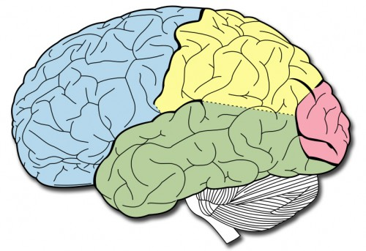

1. **DIBUJAR** una neurona y rotular 5 estructuras  **(5 puntos)**